第二单元 民主与法治
第三课 追求民主价值
第1课时 生活在民主国家
1．中国改革开放40年来，中国特色社会主义民主政治建设稳步推进，民主政治体制机制不断完善，基层民主活力增强，法治建设更加健全，走出了一条具有中国特色的民主政治建设之路。关于百年中国追求民主价值的历史进程，下列说法错误的是( )
A．近代中国人民的艰辛尝试没有实现“还权于民”
B．新中国的成立首次实现了人民民主的胜利
C．改革开放后社会主义民主才在中国大地上得以真正确立
D．中国特色社会主义民主是新型的、具有强大生命力的民主
2．中国特色社会主义民主制度之所以行得通、有生命力、有效率，就是因为它是从中国的社会土壤中生长出来的。这说明( )
A．社会主义民主是真实的民主，人民的意愿可以得到充分反映
B．一个国家选择走什么样的民主道路，取决于它的具体国情
C．社会主义民主是广泛的民主，是绝大多数人真正享有的民主
D．民主是具体的，从来没有抽象的民主
3．习近平总书记指出：“人民民主是社会主义的生命。没有民主就没有社会主义，就没有社会主义的现代化，就没有中华民族伟大复兴。”这是因为( )
①人民当家作主是社会主义民主政治的本质特征
②我国社会主义民主是最广泛、最真实、最管用的民主 ③我国社会主义民主与党的领导并驾齐驱、相互制约 ④我国社会主义民主有选举民主这一特有形式和独特优势
A．①② B．③④
C．①②④ D．①③④
4．2018年1月31日，李克强总理主持召开座谈会，听取教育、科技、文化、卫生、体育界人士和基层群众代表对政府工作报告(征求意见稿)的意见建议。这体现了中国特色社会主义民主( )
A．是广泛的民主，是所有人都真正享有的民主
B．就是协商民主，人民内部各方面进行充分协商
C．是抽象的民主，在实践中不断得到验证
D．是真实的民主，人民的意愿可以得到充分反映
5．“人大代表人民选，选好代表为人民。”这体现我国保证人民当家作主的重要形式是( )
①人民通过选举行使民主权利
②人大代表行使权利
③发展协商民主
④人大代表代表人民行使权利
A．①③ B．②③
C．②④ D．①④
6．2018年1月25日，河北省第十三届人民代表大会第一次会议在省会河北会堂开幕。本次会议包含听取和审议河北省人民政府工作报告、审查河北省2017年国民经济和社会发展计划执行情况的报告等多项议程。人民代表大会制度( )
①体现了社会主义民主是真实的民主
②表明社会主义民主政治的本质特征是人民当家作主
③属于协商民主这一社会主义民主的重要形式
④是社会主义民主政治建设的基础
A．①② B．③④
C．①②④ D．①③④
7.材料一
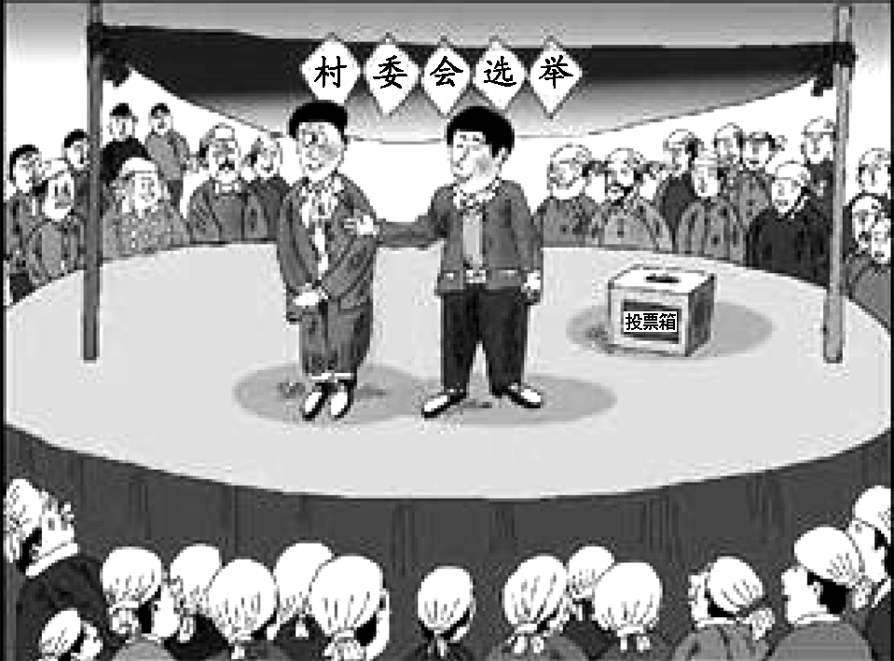
(1)漫画体现了我国的哪一基本政治制度？它对加快我国的社会主义民主政治建设有什么重要意义？

材料二 党的十九大报告提出“发展社会主义民主政治就是要体现人民意志、保障人民权益、激发人民创造活力，用制度体系保证人民当家作主”。报告首次鲜明提出“健全人民当家作主的制度体系”，为我国社会主义民主政治建设指明了方向和目标。
(2)“人民当家作主的制度体系”主要包括哪些制度？

8．材料一 习近平总书记提出：“发展社会主义民主政治，关键是要增加和扩大我们的优势和特点，而不是削弱和缩小我们的优势和特点。”中国特色社会主义民主政治制度，发端、奠基于共和国成立之初，历经探索、曲折，形成、发展于改革开放新时期。在这一伟大历史进程中，中国特色社会主义民主政治制度已经并将继续展现出巨大的政治优势、制度优势和鲜明的中国特色。
(1)中国特色社会主义民主的“优势和特点”有哪些？

材料二 “网络问政直通车”在畅通民意渠道的同时，倒逼着政府管理创新；“领导信箱”既让群众意见与决策过程对接，又推动作风转变……党的十八大以来，群众路线插上“互联网＋”的翅膀，在党心和民意同频共振中，走出了一条双向互动提升的路子。
(2)“网络问政直通车”属于社会主义民主的哪种重要形式？

(3)结合上述材料，请你谈谈“网络问政直通车”和“领导信箱”有哪些现实意义。

1．C 2．B 3．A 4．D 5．D 6．A
7．(1)基层群众自治制度。意义：实行基层群众自治制度，发展基层民主，是社会主义民主政治建设的基础。
(2)①人民代表大会制度。②中国共产党领导的多党合作和政治协商制度。③民族区域自治制度。④基层群众自治制度。
8．(1)①我国社会主义民主是一种新型的民主，它从中国的社会土壤中生长出来，在实践中不断得到验证，是有生命力的。人民当家作主是社会主义民主政治的本质特征。②我国社会主义民主是维护人民根本利益的最广泛、最真实、最管用的民主。③有事好商量，众人的事情由众人商量，是人民民主的真谛。协商民主是我国社会主义民主政治的特有形式和独特优势等。
(2)协商民主。
(3)①有利于促进政府更好地加强民主、科学、依法决策；②有利于扩大网民参与政府决策的新途径、新方式，建设社会主义民主；③建设法治政府，搭建网民与政府部门直接沟通的桥梁；④有利于通过充分协商，求同存异，找到最大公约数，画出最大同心圆；⑤有利于促进协商民主，真正实现人民当家作主；等等。

